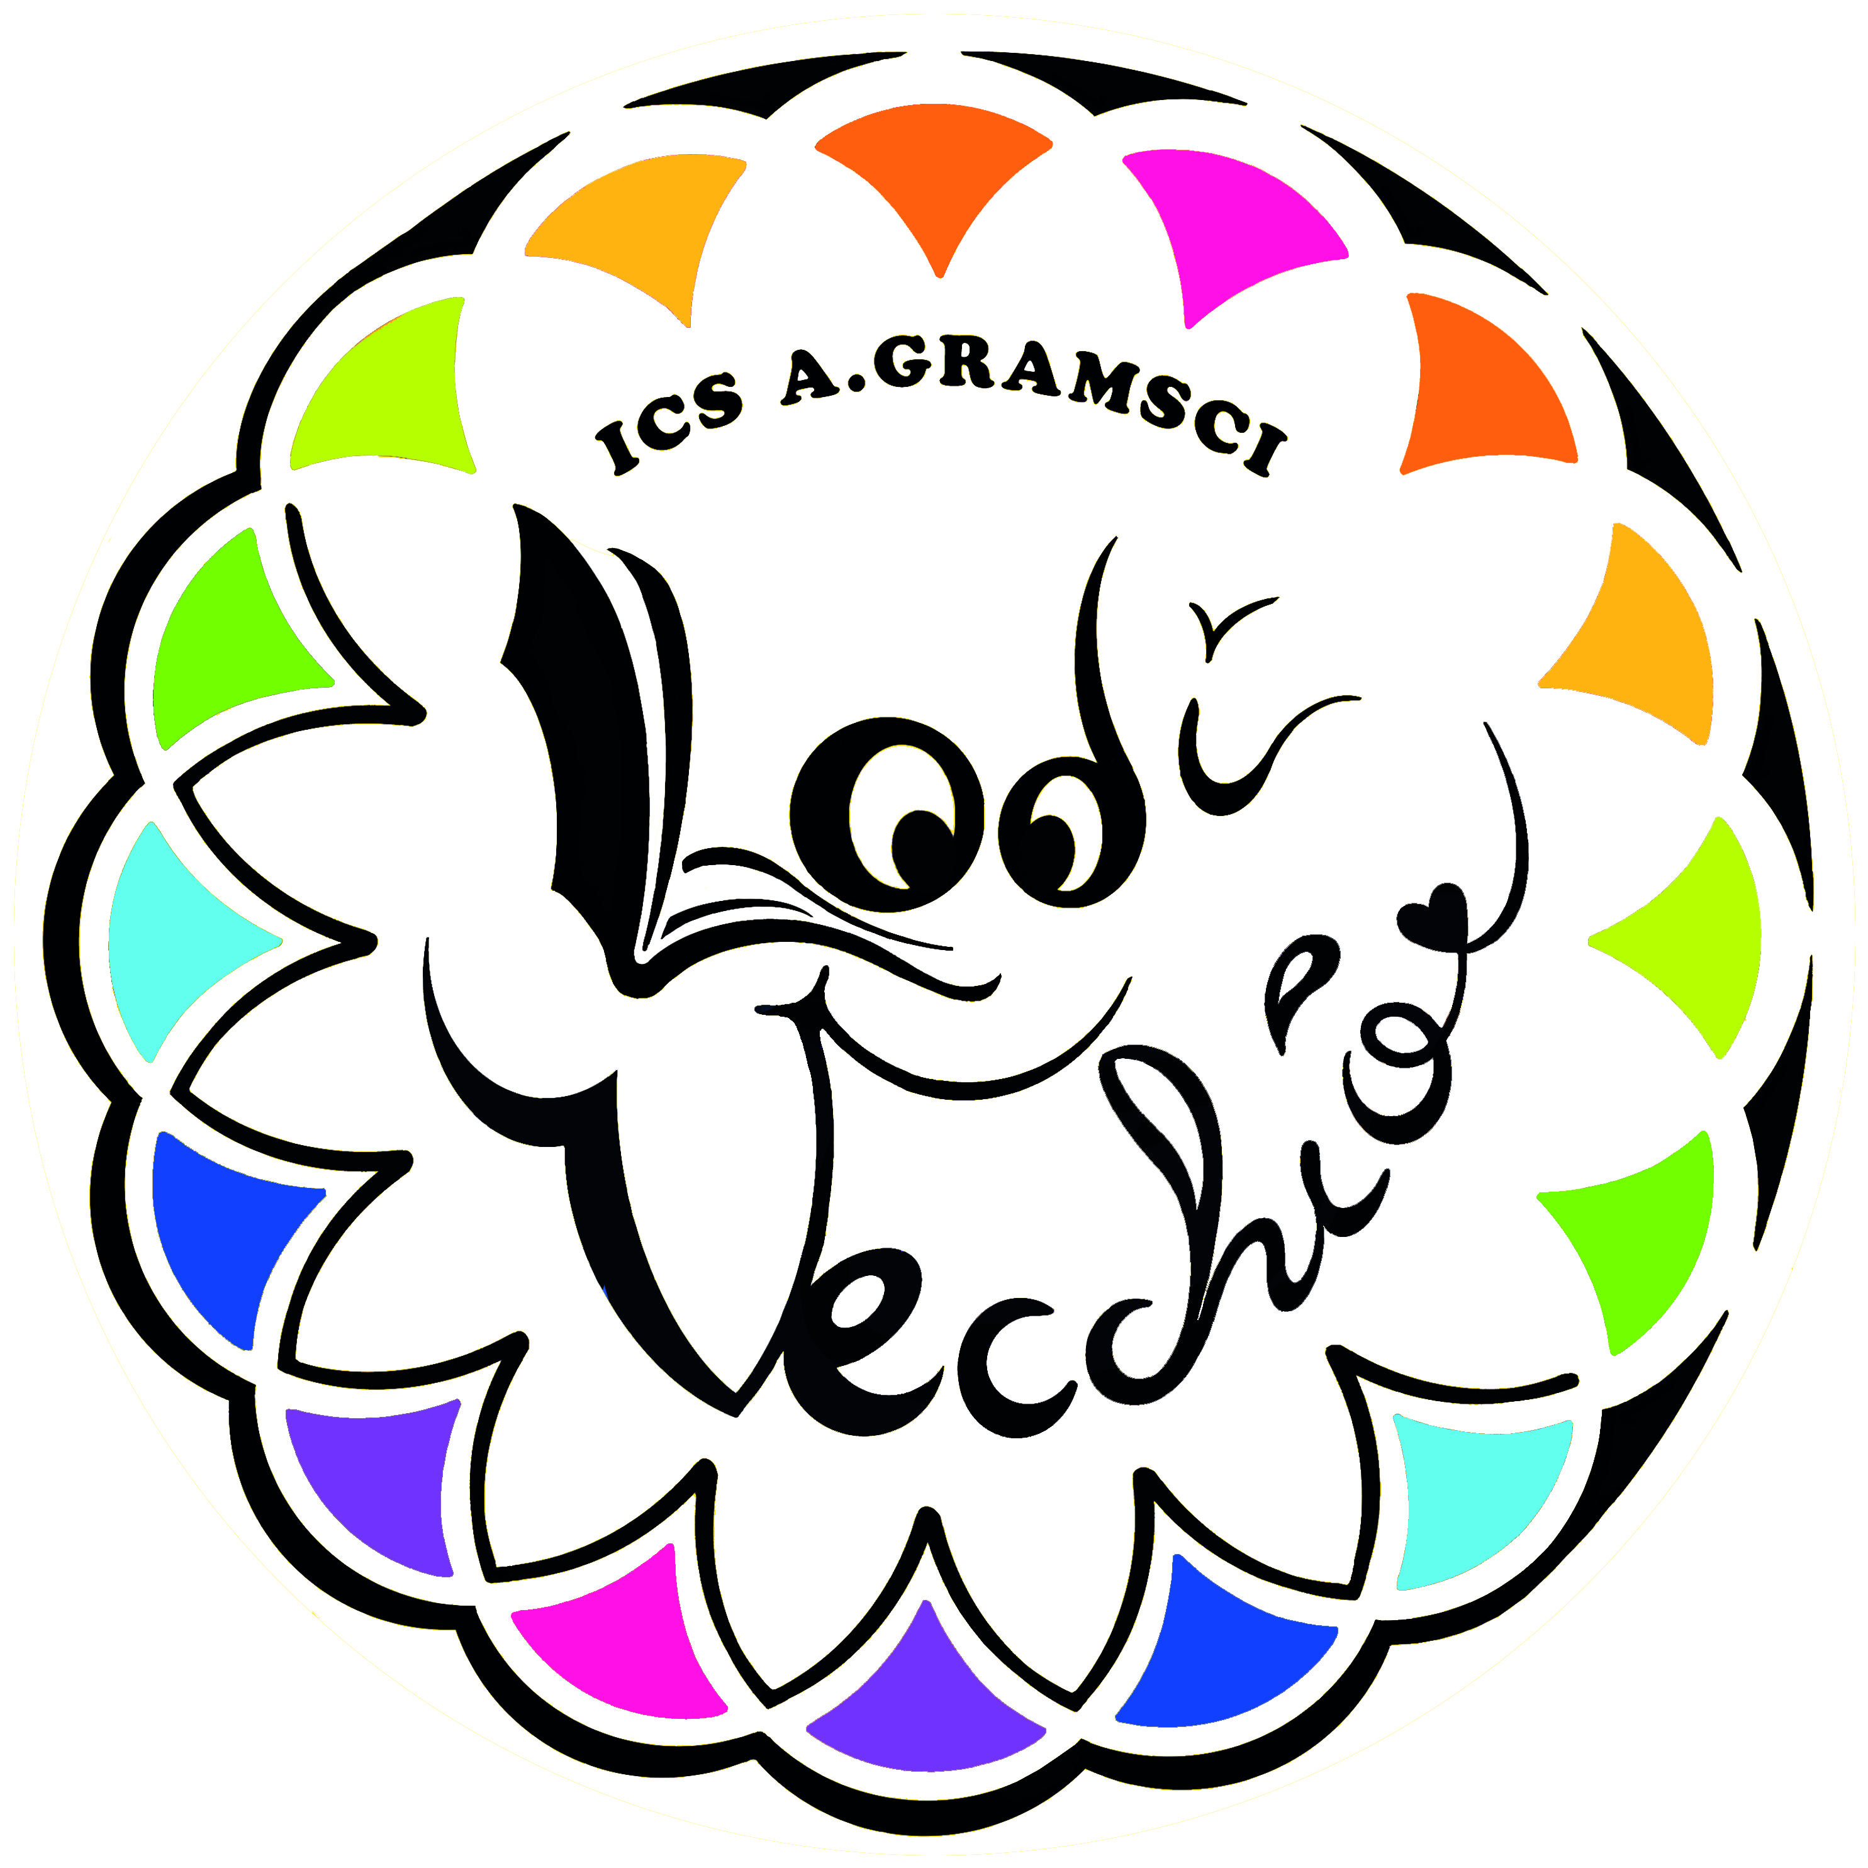
Istituto comprensivo statale “Antonio Gramsci”
Scuola dell’Infanzia “Maria Montessori”
Piazza San Giovanni da Lodi Antica, n.4
26855 Lodi Vecchio (LODI)
Telefono: 0371/460573
Codice meccanografico: LOAA80301B

REGISTRO DI
SEZIONE
E
“PULCINI”

DENI Girolama  VENA Filippina | A.S.2020/2021

